31 мая 2018 года – Всемирный день без табака

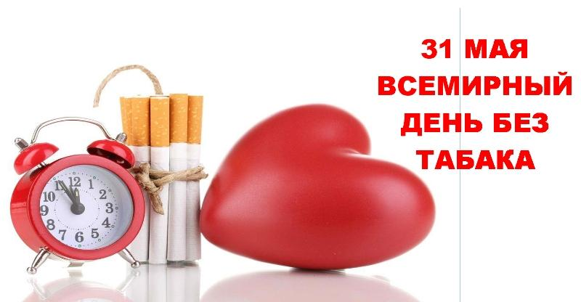

Ежегодно 31 мая Всемирная организация здравоохранения (ВОЗ) и партнеры во всем мире отмечают Всемирный день без табака, привлекая внимание к рискам для здоровья, связанным с потреблением табака, и призывая к проведению эффективной политики по снижению уровней его потребления. Потребление табака является основной отдельной предотвратимой причиной смерти в глобальных масштабах и в настоящее время является причиной смерти 10% взрослого населения в мире.

В 2018 году определен Девиз Всемирного дня без табака –

«Табак и болезни сердца»
Кампания будет направлена на повышение осведомленности в отношении:
- связи между табаком и болезнями сердца и другими сердечно-сосудистыми заболеваниями (ССЗ), включая инсульт, которые, вместе взятые, являются основной причиной смерти в мире;
- практически осуществимых действий и мер, которые основные заинтересованные стороны, включая правительства и общественность, могут проводить для снижения связанных с табаком рисков для здоровья сердца.
Всемирный день без табака 2018 г. проводится на фоне целого ряда глобальных инициатив и мероприятий, направленных на борьбу с табачной эпидемией, которая оказывает воздействие на общественное здравоохранение и является причиной смерти и страданий миллионов людей в мире. Эти действия включают такие инициативы, поддерживаемые ВОЗ, как “Global hearts” и “RESOLVE”, целью которых является улучшение лечения сердечно-сосудистых заболеваний и снижение смертности от них, и третье Совещание высокого уровня Генеральной Ассамблеи Организации Объединенных Наций по профилактике НИЗ и борьбе с ними, которое будет проведено в 2018 году.

Табак представляет угрозу для здоровья сердца во всем мире
Во Всемирный день без табака 2018 г. внимание будет сфокусировано на воздействие, которое табак оказывает на здоровье сердца и сосудов людей во всем мире.
Употребление табака является одним из важнейших факторов риска развития ишемической болезни сердца, инсульта и болезни периферических сосудов.
Несмотря на признанное вредное воздействие табака на здоровье сердца и наличие мер для снижения связанной с этим смертности и заболеваемости, большое число людей недостаточно осведомлено о том, что табак является одной из ведущих причин сердечно-сосудистых заболеваний.

Факты о табаке, болезнях сердца и других сердечно-сосудистых заболеваниях
От сердечно-сосудистых заболеваний (ССЗ) умирает больше людей, чем от любой другой причины смерти в мире, а употребление табака и воздействие вторичного табачного дыма приводит примерно к 12% всех случаев смерти от болезней сердца. Употребление табака является второй после высокого кровяного давления причиной ССЗ.
Ежегодно глобальная табачная эпидемия уносит жизни более 7 миллионов человек, из которых около 900 000 не являются курильщиками и умирают в результате вдыхания вторичного табачного дыма. Около 80% из более 1 миллиарда курильщиков в мире живут в странах с низким и средним уровнем дохода, на которые приходится самое тяжелое бремя связанной с табаком заболеваемости и смертности.
Меры ВОЗ “MPOWER” находятся в соответствии с Рамочной конвенцией ВОЗ по борьбе против табака (РКБТ ВОЗ) м могут быть использованы правительствами для снижения уровней употребления табака и защиты людей от НИЗ. Эти меры включают следующие:
- Мониторинг (Monitor) употребления табака и мер профилактики;
- Защита (Protect) людей от воздействия табачного дыма путем создания полностью свободных от табачного дыма общественных помещений, рабочих мест и общественного транспорта;
- Предложение (Offer) помощи в целях прекращения употребления табака (безвозмездная общепопуляционная поддержка, включая краткое консультирование провайдерами медицинской помощи и национальные бесплатные телефонные службы для бросающих курить);
- Предупреждение (Warn) об опасностях, связанных с табаком, путем использования простой/стандартизированной упаковки и/или нанесения крупных графических предупреждений об опасности для здоровья на все табачные упаковки, а также проведения эффективных антитабачных кампаний в СМИ по информированию общественности о вреде употребления табака и воздействия вторичного табачного дыма.
- Обеспечение соблюдения (Enforce) запретов на рекламу, стимулирование продажи и спонсорство табака;
- Повышение (Raise) налогов на табачные изделия и уменьшение их доступности по цене.

Цели кампании Всемирного дня без табака 2018 г.:
- Привлечение внимания к связям между употреблением табачных изделий и болезнями сердца и другими сердечно-сосудистыми заболеваниями.
- Повышение осведомленности среди широкого населения о воздействии употребления табака и вторичного табачного дыма на здоровье сердца и сосудов.
- Предоставление возможностей общественности, правительствам и другим заинтересованным сторонам для принятия обязательств по укреплению здоровья сердца путем защиты людей от употребления табачных изделий.
- Содействие более широкому принятию в странах проверенных мер по борьбе с табаком “MPOWER”, изложенных в РКБТ ВОЗ.

ИСТОЧНИК: http://tniikip.rospotrebnadzor.ru/press/76906/

